令和５年９月吉日
令和５年度KIT同窓会東海支部総会のご案内
支部長 野崎 駿吉

爽やかな秋晴れの季節を迎え、同窓生の皆様には、ご健勝のこととお慶び申し上げます。
恒例のKIT(京都工芸繊維大学)同窓会東海支部の総会を下記の通り、開催致します。会場は
新たな場所として、総会と懇親会を同じビル内で実施できる「今池ガスビル」とさせて頂きます。
本学からは吉本副学長のご出席が予定されており、最近の状況をお話頂けると存じます。
また、本年度の講演会は、今年５月に同窓会の特別行事として実施された『３大学学長鼎談』講師の一人で東海支部の会員の豊橋技術科学大学 寺嶋学長にお願いを致しました。
昨年も幅広い年齢層の同窓生の方にご参加頂いておりますが、本年度も、皆様、お誘い合わせの上、多数ご参加下さいますようお願い申し上げます。出欠のご回答は10月16日までに、
下記の連絡先（東海支部 野田迄）にお願い致します。
なお、例年の総会の様子は、KIT同窓会HP（https://www.kit-obog.com）東海支部をご覧下さい。
記
日時 ：令和５年１０月２８日（土） １５：００ ～１８：３０ 受付開始 １４時３０分
会場 ：総会・講演会 …今池ガスビル７F プラチナルーム TEL ０５２－７３２－３２１１
懇親会 …今池ガスビル８F レストラン“ガス燈” TEL ０５２－７３２－２９４４
・所在地：〒〒名古屋市千種区今池1-8-8
・アクセス 地下鉄東山線、桜通線 「今池」駅１０番出口直ぐ
内容 ：・受 付 ：１４：３０ ～ １５：００
・総 会 ：１５：００ ～ １５：４０
・講演会 ：１５：５０ ～ １６：５０
＜演題＞ 『 激動の時代における大学の果たすべき役割』
豊橋技術科学大学学長 寺嶋 一彦様（昭51年機械卒）
・懇親会 ：１７：００ ～ １８：３０
参加費：7,000円（当日、受付にて支払い） ※総会講演会のみ参加：1000円
なお、参加希望者で、海外赴任、出張で出席不可の場合にはWEB配信を検討します。
連絡先：KIT同窓会東海支部事務局 野田修司 Email：shunoda@hm5.aitai.ne.jp
※ 下記の参加・不参加等の回答欄にご記入頂き、事務局 野田宛に送付ください ※

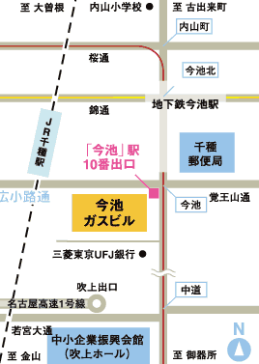

令和５年度ＫＩＴ同窓会東海支部総会・講演会・懇親会について
【回答期限：10月16日】
下記の該当する（ ）内に〇印を付して頂くとともに、各項目についてご記入下さい
◆総会・講演会 ： （ ）ご出席 （ ）ご欠席
◆懇親会（対面） ： （ ）ご出席 （ ）ご欠席
◆ご同伴 ： （ ）あり （ ）なし
出身学科： 学科卒業年次(西暦)
氏 名：
郵便番号：
住 所：
電話番号
Email：(個人用PC等アドレス):
コメント（近況等）:参加の方も記入をお願いします

